Relatório de Ouvidoria 001/2021
UNIDADE ORÇAMENTÁRIA | EMPRESA MATO-GROSSENSE DE TECNOLOGIA DA INFORMAÇÃO
INTERESSADO | ANTONIO MARCOS SILVA DE OLIVEIRA – DIRETOR PRESIDENTE
ASSUNTO | RELATÓRIO DE GESTÃO DA OUVITORIA SETORIAL DA MTI – ANO 2020

ATENDIMENTOS AO CIDADÃO, MENSAGENS
RECEBIDAS, ASSUNTOS RECORRENTES E
PROVIDÊNCIAS ADOTADAS NO ANO DE 2020
Cuiabá - MT
Abril/2021

APRESENTAÇÃO
Em atendimento ao disposto nos artigos 14 e 15 da Lei Federal nº 13.460, de 2017, a Ouvidoria Setorial da Empresa Mato-Grossense de Tecnologia da Informação - MTI apresenta o Relatório Anual de Gestão, referente às mensagens recebidas no ano de 2020.

A lei prevê que o relatório de gestão deverá conter, ao menos:
- - o número de manifestações recebidas no ano anterior;
- - os motivos das manifestações;
- - a análise dos pontos recorrentes; e
- - as providências adotadas pela administração pública nas soluções apresentadas.

Rede de Ouvidorias do Poder Executivo

As atividades de Ouvidoria do Poder Executivo do Estado de Mato Grosso são organizadas em rede, através da Rede de Ouvidorias do Poder Executivo, que, conforme disposto nas Lei Complementares nº162, de 2004 e nº 550, de 2014, a Controladoria Geral do Estado é o órgão central.

As ouvidorias setoriais, as ouvidorias especializadas e as ouvidorias submetidas a processo de eleição para escolha do titular ficam vinculadas operacionalmente à CGE, que exerce essa macro-função por meio da Secretaria Adjunta de Ouvidoria-Geral e Transparência SAOGT.

De acordo com a Lei Complementar nº 550, de 2014, o sistema informatizado Fale Cidadão é o sistema único de Ouvidoria do Poder Executivo Estadual. Portanto, é por meio dele que as manifestações são registradas pelos cidadãos.

As mensagens recebidas no sistema, que é gerenciado pela equipe da SAOGT, passam por uma triagem e são encaminhadas, através do próprio sistema, para as Ouvidorias Setoriais a que se referem. Desse modo, cada Ouvidoria Setorial possui uma caixa de mensagens com acesso restrito aos servidores dessa Ouvidoria - onde recebem, manipulam e respondem as mensagens dos cidadãos.

Conforme a Orientação Técnica de Ouvidoria 004/2020, cada Ouvidoria Setorial é responsável pela elaboração do Relatório de Gestão da sua entidade e pelo envio à SAOGT, para compilação dos dados e emissão do Relatório de Gestão da Rede de Ouvidorias do Poder Executivo.

MENSAGENS RECEBIDAS
No exercício de 2020 foram enviadas para a caixa de mensagens da Ouvidoria Setorial da MTI um total de 127 mensagens. Esse número representa um crescimento com relação ao recebido em 2019, conforme apresentado abaixo. Este crescimento se sucedeu em face da inclusão do Sistema Fale Cidadão no aplicativo “MT CIDADÃO”, ferramenta importante para participação popular nos serviços públicos, incluindo da Ouvidoria. Essa inclusão possibilitou uma facilidade maior nos acessos pelos usuários, aumentando deste modo a participação.

FIGURA 1: COMPARATIVO DE MENSAGENS RECEBIDAS 2019 E 2020
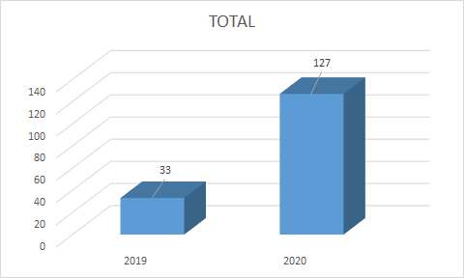
Os meses com maior volume de mensagens recebidas foram agosto e setembro, e a média foi de 10,58 mensagens por mês, conforme apresentado na Tabela 1 e na Figura 2:
TABELA 1: MENSAGENS RECEBIDAS POR MÊS
Mês | Total | %
Janeiro | 3 | 2,36%
Fevereiro | 3 | 2,36%
Março | 5 | 3,94%
Abril | 1 | 0,79%
Maio | 2 | 1,57%
Junho | 1 | 0,79%
Julho | 1 | 0,79%
Agosto | 20 | 15,75%
Setembro | 44 | 34,65%
Outubro | 16 | 12,60%
Novembro | 14 | 11,02%
Dezembro | 17 | 13,39%
Total Geral | 127 | 100,00%

FIGURA 2: MENSAGENS RECEBIDAS POR MÊS
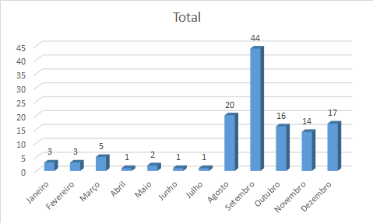

PERFIL DO USUÁRIO
Sobre os usuários da Ouvidoria Setorial da MTI, com relação ao estado de origem, 95% são do estado de Mato Grosso. Desses, 55% são de moradores da capital, e 45% do interior do estado, como pode ser visto nas figuras 3 e 4:

TABELA 2: MENSAGENS POR UF

UF | TOTAL | %
DF | 1 | 1%
MS | 1 | 1%
MT | 121 | 95%
RS | 1 | 1%
SP | 3 | 2%
Total Geral | 127 | 100%

FIGURA 3
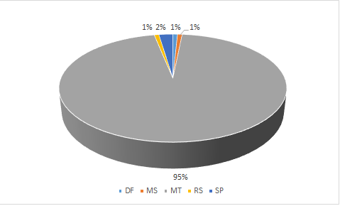

TABELA 3: MENSAGENS MT CAPITAL X INTERIOR

CIDADE | TOTAL | %
Cuiabá | 67 | 55%
Interior | 54 | 45%
TOTAL GERAL | 121 | 100%

FIGURA 4:
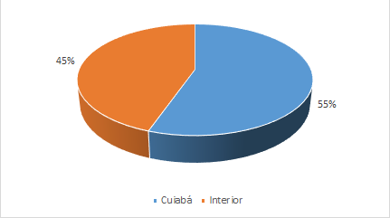
Na segmentação por gênero, 21% dos usuários informaram gênero masculino, 7% feminino e 72% preferiram não informar.

TABELA 4: PERFIL DO USUÁRIO GÊNERO
GÊNERO | TOTAL | %
Masculino | 27 | 21%
Feminino | 9 | 7%
Prefiro não dizer | 91 | 72%
TOTAL GERAL | 127 | 100%

FIGURA 5:
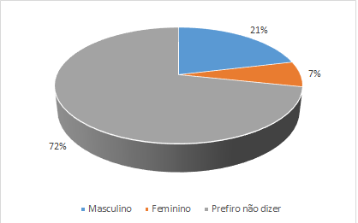

MENSAGENS VÁLIDAS

As mensagens válidas totalizam 125 mensagens, sendo que 91% foram respondidas e 9% estavam em tratamento na data de 31 de dezembro de 2020. Apresentamos nas tabelas 5 e 6 as mensagens e os seus status.

TABELA 5: MENSAGENS RECEBIDAS ARQUIVADAS E VÁLIDAS
STATUS | TOTAL | %
Mensagens Arquivadas | 2 | 2%
Mensagens Válidas | 125 | 98%
TOTAL GERAL | 127 | 100%

TABELA 6: MENSAGENS VÁLIDAS - STATUS
STATUS | TOTAL | %
Mensagens Respondidas | 114 | 91%
Mensagens em tratamento | 11 | 9%
TOTAL GERAL | 125 | 100%
* em tratamento no dia 31/12/2020
As mensagens classificadas como “em tratamento”, são consideradas aquelas que não foram respondidas até a data de referencia (31/12/2020). Cabe salientar que as mensagens que estavam em tratamento foram todas finalizadas e respondidas em janeiro de 2021, desta forma não ficando pendencias das demandas de 2020.
Em relação ao tempo de resposta, a Lei n 13.460/17 estabelece em 30 dias - prorrogáveis por mais 30 dias - o prazo para oferecer resposta conclusiva à manifestação registrada pelo usuário de serviços públicos. Para fins de acompanhamento e deste relatório, consideramos mensagens respondidas no prazo as que o cidadão recebeu resposta em até 30 dias.

Considerando as mensagens válidas respondidas, 45 mensagens (36%) foram respondidas dentro desse prazo de 30 dias, e o tempo médio de resposta foi de 45 dias.

TABELA 7: PRAZOS DE RESPOSTA
PRAZO | TOTAL | %
Até 30 dias | 45 | 36%
Mais de 30 dias | 80 | 64%
TOTAL GERAL | 125 | 100%
NATUREZA DAS MENSAGENS
No sistema Fale Cidadão, as mensagens são catalogadas nas naturezas Denúncia, Reclamação, Solicitação, Sugestão, Elogio e Informação, que refere-se aos pedidos de informação pública baseados na Lei de Acesso à Informação - LAI. Na Rede de Ouvidorias do Poder Executivo de Mato Grosso, o e-SIC é vinculado ao Fale Cidadão e aos Ouvidores Setoriais.

O maior volume de mensagens recebidas foram o de Reclamação - 57% seguido de Solicitação 31%. Abaixo apresentamos o percentual de cada natureza.

TABELA 8: MENSAGENS POR NATUREZA
NATUREZA | TOTAL | %
Denúncia | 3 | 2%
Elogio | 3 | 2%
Informação | 3 | 2%
Reclamação | 73 | 57%
Solicitação | 40 | 31%
Sugestão | 5 | 4%
TOTAL GERAL | 127 | 100%

FIGURA 6
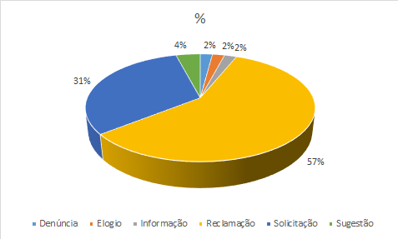

ASSUNTOS RECORRENTES
Grande parte das mensagens recebidas via canal da Ouvidoria, se trata do aplicativo MT Cidadão, sendo essas responsáveis por 83% das demandas recebidas. Salientamos que esse recebimento de mensagens referentes ao aplicativo, aumentou substancialmente devido a liberação do Fale Cidadão no APP.

Dentre as demais demandas, que correspondem a 17% do total, podemos destacar o recebimento de 07 mensagens de pedido de informações, 04 mensagens sobre Sites/sistemas governamentais, e outros conforme tabela 09.

TABELA 9
ASSUNTO | TOTAL | %
APP MT Cidadão | 105 | 83%
Processo seletivo | 3 | 2%
Pedido de informação | 7 | 6%
Reclamação sobre MTI | 3 | 2%
Site/Sistema governamental | 4 | 3%
Financiamento pesquisa | 1 | 1%
Sugestão de inovação | 1 | 1%
Covid | 2 | 2%
Denúncia | 1 | 1%
TOTAL GERAL | 127 | 100%

FIGURA 7
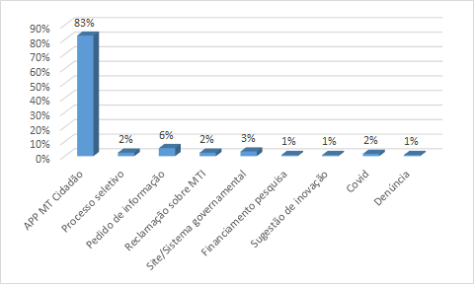

SETORES ENVOLVIDOS NA ANÁLISE
As 127 mensagens recebidas via canal de Ouvidoria se referiam a serviços prestados por nove unidades: Suporte ao APP MT Cidadão, Ouvidoria, Unidade de Gestão Administrativa, Unidade de Gestão Estratégica de Inovação, Unidade de Gestão Estratégica de Negócio, Unidade de Gestão Estratégica de Projetos, Unidade de Gestão de Infraestrutura de TIC, Unidade de Gestão de Orçamento e Finanças e Unidade Jurídica.

TABELA 10
UNIDADE | TOTAL | %
Suporte | 105 | 83%
UGADM | 8 | 6%
UGEIN | 2 | 2%
UGENE | 1 | 1%
UGEPR | 1 | 1%
UGITI | 2 | 2%
UGOFI | 2 | 2%
UNIJUR | 2 | 2%
OUVIDORIA | 4 | 3%
TOTAL GERAL | 127 | 100%

Suporte ao APP MT Cidadão

Foi criado um canal de atendimento exclusivo para recebimento de demandas referentes ao aplicativo MT Cidadão, entretanto os usuários ainda procuram a Ouvidoria para solucionar os problemas. Em 2020 foi recebido 105 mensagens, dentre reclamações, elogios e pedidos de auxílio para utilização da ferramenta. Para maior agilidade no atendimento das solicitações, as mensagens são encerradas informando o contato do suporte, para que o usuário possa obter as respostas desejadas diretamente com a unidade responsável, sem intermediações.

TABELA 11
NATUREZA | TOTAL | %
Reclamação | 66 | 63%
Solicitação | 31 | 30%
Elogio | 3 | 3%
Informação | 1 | 1%
Sugestão | 4 | 4%
TOTAL GERAL | 105 | 100%

Vale destacar que no ano de 2020 os e-serviços (app MT Cidadão antigo, Portal MT.GOV.BR, Totem Detran e novo formato do MT Cidadão) obtiveram um total de 9.310.742 de acessos. Considerando que foram recebidas 66 mensagens de reclamação pelo canal da Ouvidoria, isso corresponde a 0,0007% do total de acesso. Avaliando esses valores, pode-se notar que são importantes indicadores de que os serviços funcionam a contento e que possui um alto nível de satisfação dos usuários.

Unidade de Gestão Administrativa

Em 2020 foi recebido 8 mensagens em que a resolução/intermediação foi feita pela Unidade de Gestão Administrativa. Dentre essas mensagens, constavam pedidos de informação sobre progressões, processo seletivo, reclamação sobre infraestrutura e Covid-19.

TABELA 12
NATUREZA | TOTAL | %
Reclamação | 3 | 38%
Solicitação | 4 | 50%
Denuncia | 1 | 13%
TOTAL GERAL | 8 | 100%

Unidade de Ouvidoria e Transparência

Em alguns casos, as demandas recebidas podem ser resolvidas diretamente pela Unidade de Ouvidoria. Em 2020 4 demandas foram respondidas diretamente sem necessidade de intermediação de outra Unidade.

TABELA 13
NATUREZA | TOTAL | %
Reclamação | 1 | 25%
Solicitação | 3 | 75%
TOTAL GERAL | 4 | 100%

Outras Unidades Administrativas

As demais Unidades somaram 10 demandas recebidas no ano de 2020, dentre ela destacam-se sugestão de inovação tecnológica, pedido de financiamento de pesquisa, reclamações sobre sites governamentais, dentre outros.

NATUREZA | TOTAL | %
Reclamação | 3 | 30%
Denuncia | 2 | 20%
Informação | 2 | 20%
Sugestão | 1 | 10%
Solicitação | 2 | 20%
TOTAL GERAL | 10 | 100%

CURSOS E EVENTOS
Em decorrência da pandemia por Covid-19, não houve organização ou participação em eventos, no entanto houveram participação em Orientações realizadas pela CGE e Unidade de Gestão Estratégica e Governança da MTI.

EQUIPE DA OUVIDORIA SETORIAL
A Unidade de Ouvidoria e Transparência é composta pelo Ouvidor e sub-ouvidor.

À apreciação superior.

Cuiabá, 09 de abril de 2021
_______________________________
Maraporacayama Cardoso Reis
Ouvidora Setorial

______________________________
Antônio Marcos Silva de Oliveira
Diretor Presidente

